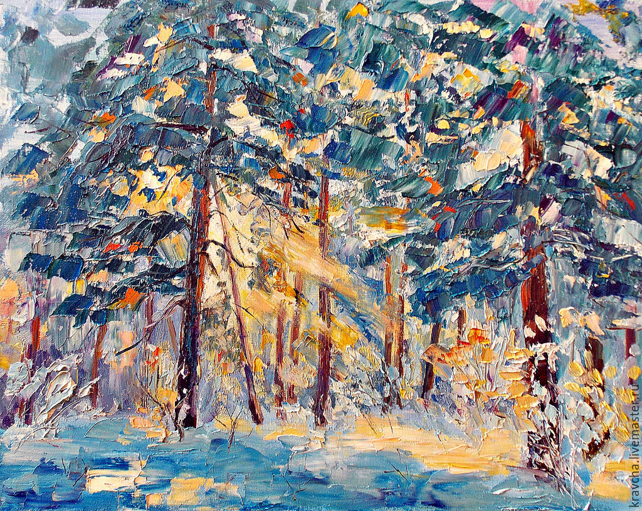
МУЗЫКАЛЬНАЯ
АКВАРЕЛЬ!

МБУДО «ДШИ №8»
II четверть 2018 – 2019 уч. года

РУБРИКИ ГАЗЕТЫ:

КОНКУРСЫ, ОЛИМПИАДЫ, ВЫСТАВКИ, ФЕСТИВАЛИ

В ОБЪЕКТИВЕ – ШКОЛЬНАЯ ЖИЗНЬ!

ЭТО ИНТЕРЕСНО!

ШКОЛЬНЫЕ НОВОСТИ!

04.11.2018 года Россия праздновала государственный праздник – День народного единства.
Этот праздник установлен в честь важного события в истории России – освобождения Москвы от польских интервентов. Воины народного ополчения продемонстрировали образец героизма и сплочённость всего народа вне зависимости от происхождения, вероисповедания и положения в обществе.
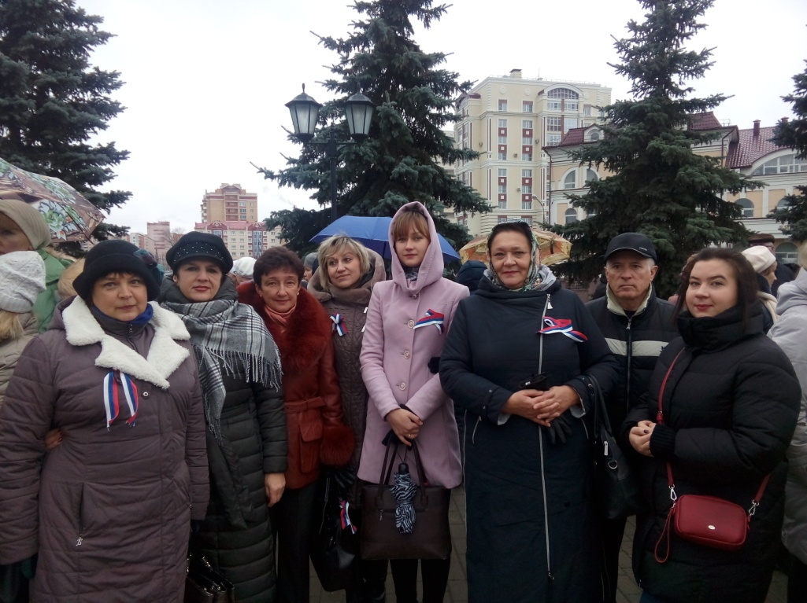
В этот день по всей стране проходят праздничные гуляния, концерты, представления, спортивные мероприятия, а также митинги, шествия и благотворительные акции.
Город Саранск не исключение, в столице Мордовии были проведены праздничные мероприятия, посвященные Дню народного единства. На площади Дружбы народов состоялась торжественная церемония возложения цветов к монументу «Навеки с Россией». В ней приняли участие руководители Мордовии, представители общественных, трудовых, молодежных, патриотических объединений, духовенство.
Неравнодушен к мероприятию, остался и педагогический состав ДШИ №8. Все преподаватели присутствовали на торжественной церемонии возложения цветов. В сердце каждого ликовала радость и гордость за могучую, великую Россию.
После церемонии прошел митинг-концерт «Мы едины!». Перед жителями и гостями города выступили лучшие творческие коллективы Республики Мордовия.
Бикеева Е.С.

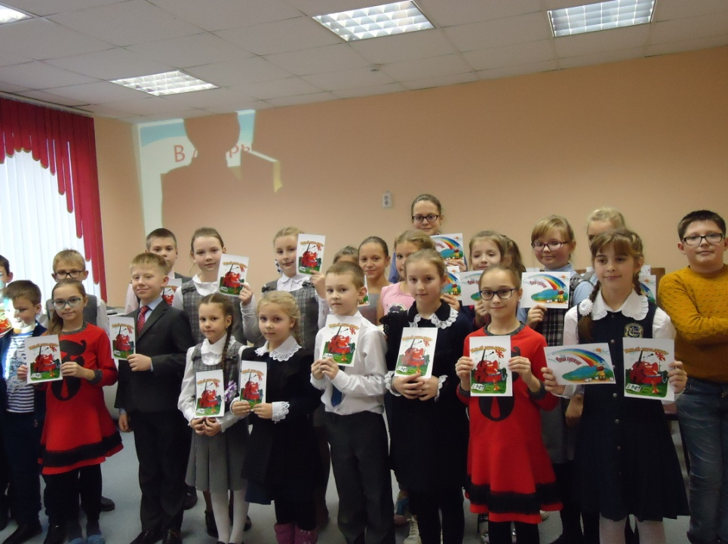
14 ноября 2018 года в нашей школе состоялся праздник для первоклассников «Войдём в мир искусства». Их поздравили преподаватели, родители и учащиеся школы. Устраивали им испытания, для них пели песни и исполняли прекрасную музыку.
Совместные мероприятия для художников и музыкантов давно стали нашей традицией. Ведущие вечера – преподаватели Бикеева Елена Сергеевна и Клочнева Марина Олеговна загадывали тематические загадки, проводили игры и викторины. Дети легко справились со всеми испытаниями. Особенно запомнился момент, когда три первоклассника с музыкального отделения, и три с художественного рисовали с завязанными глазами: художники – слона, а музыканты - скрипичный ключ. Было очень весело и забавно.
Затем состоялся праздничный концерт. В концерте выступил младший хор, они исполнили песню Е.Свищёвой и А.Хевелёва «Музыкальные витражи», музыку из мультфильмов, народные и танцевальные мелодии играли Л.Лизяева, Н.Рыбченко, К.Бельский, А.Князев, В.Солгунов, Л.Солгунова, В.Авдонина. Учащиеся художественного отделения подготовили выставку своих работ.
Праздничным поздравлением и подарком от преподавателей стал музыкальный номер – пьеса А.Бызова «Прогулка под дождём», исполненный Е. С. Бикеевой и Л. И. Исаковой.
Завершился вечер торжественной клятвой первоклассников, затем детям вручили памятные сувениры и сделали общую фотографию на память об этом знаменательном дне в их жизни.
Корнилова В.А.

ЭТО ИНТЕРЕСНО!
Палитра образов и красок
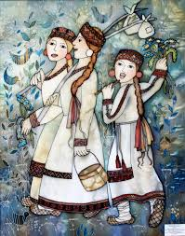
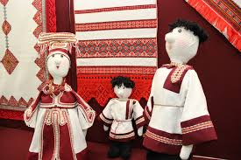
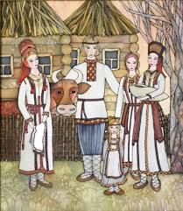
23 ноября 2018 г. Курмышкина Ольга Андреевна, преподаватель декоративно- прикладного отделения МБУДО «ДШИ № 8», посетила замечательную выставку «Палитра образов и красок», которая открылась в преддверии празднования 100-летнего юбилея краеведческого музея им. И. Д. Ворониной. На выставке были представлены работы декоративно-прикладного творчества учащихся 5-8 классов. Тематика – это национальные мотивы и история музея. Работы представлены в различных техниках: вышивка, бисер, батик. Большое внимание привлекли очаровательные куклы в национальных костюмах.Они стали украшением выставки, также были выполненные работы в технике батик, их сюжетами стали эпизоды из жизни мордвы - это «Мордовская свадьба», «Колядки» и другие. Такие выставки очень нужны в нашем современном мире, для того, чтобы рассказать и показать своим ученикам историю родного края, культуру и достижения своего народа.

Курмышкина О.А.

Удивительное рядом…
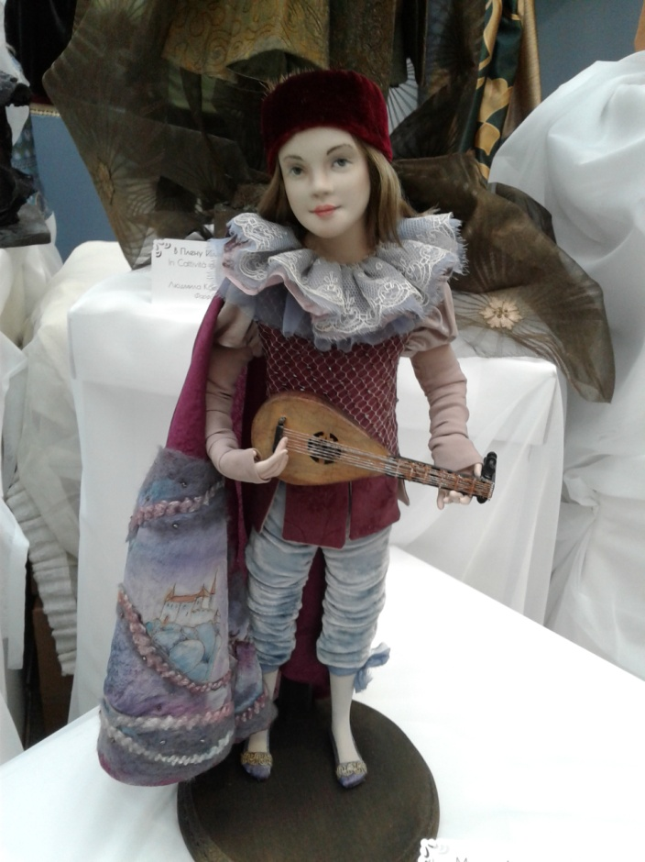
Чтобы увидеть лучшие куклы в искусстве, не надо ехать далеко, весь золотой фонд представлен в Гостином Дворе, в Москве. Девять лет выставка «ИСКУССТВО КУКЛЫ» открывает свои двери для любителей современного искусства, имеющего тысячелетние корни.
На этой выставке, раз в год, собираются люди, для которых кукла является творческой жизненной составляющей. Число участников выставки, со всего мира и России, растёт с каждым годом. Наши авторы кукол занимают призовые места всех мировых конкурсов. Центральный раздел экспозиции выставки «ИСКУССТВО КУКЛЫ», традиционно, отведен проектам художников нашей страны. На выставке были представлены новые коллекции ведущих авторов, чьё высочайшее искусство и мастерство является гордостью и славой России. Атмосфера на выставке доброжелательная, искренняя. Собрать таких художников со всего мира в столице России – это талант организаторов, благодаря которым сбываются мечты художников и зрителей.

Седойкина М.А.

КОНКУРСЫ, ОЛИМПИАДЫ, ВЫСТАВКИ, ФЕСТИВАЛИ

Выставка «Шумбрат, Мордовия!»

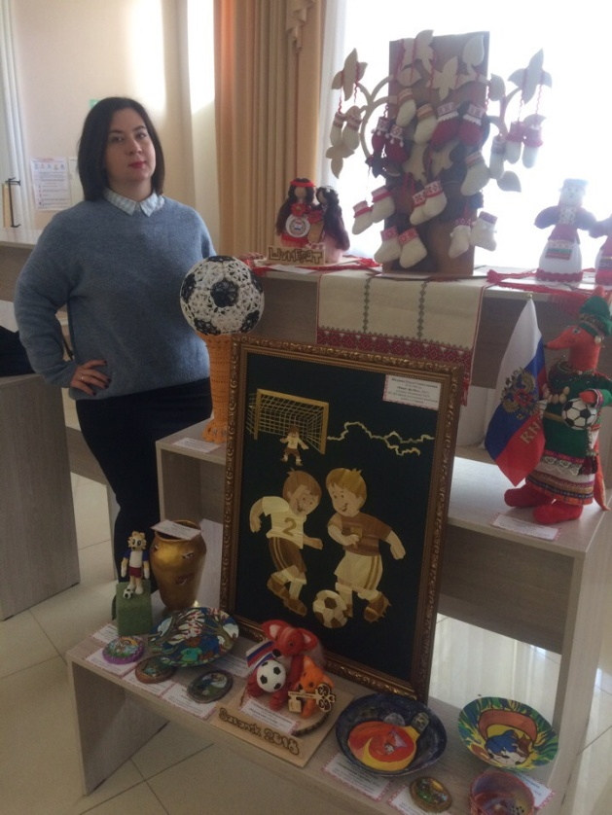
2 ноября 2018 г. в здании Дворца культуры городского округа Саранск состоялась выставка в рамках XXII Республиканского фестиваля народного творчества «Шумбрат, Мордовия!». В ней приняли участие учащиеся детских художественных школ, детских школ искусств и центров эстетического развития Октябрьского района. В экспозицию выставки вошли работы, выполненные в различных направлениях и стилях: изобразительное искусство, декоративно-прикладное творчество, народное искусство. Многие работы раскрывали тему прошедшего Чемпионата мира по футболу.
Не первый год в этой выставке принимают участие учащиеся нашей школы художественного отделения. На ней были представлены живописные работы, на тему Чемпионата мира по футболу, Рыскиной Юлии, Буяновой Елизаветы, Казачкова Матвея, Лыбаевой Елизаветы, Киреевой Дарьи (класс преподавателя Седойкиной М.А.). Не менее интересные работы показали учащиеся декоративно-прикладного отделения - Чернова Анастасия, Ласкина Елизавета, Мартынова Елизавета, Макарова Екатерина, Самойлова Анастасия и Азыркина Александра (класс преподавателя Клочневой М.О.).
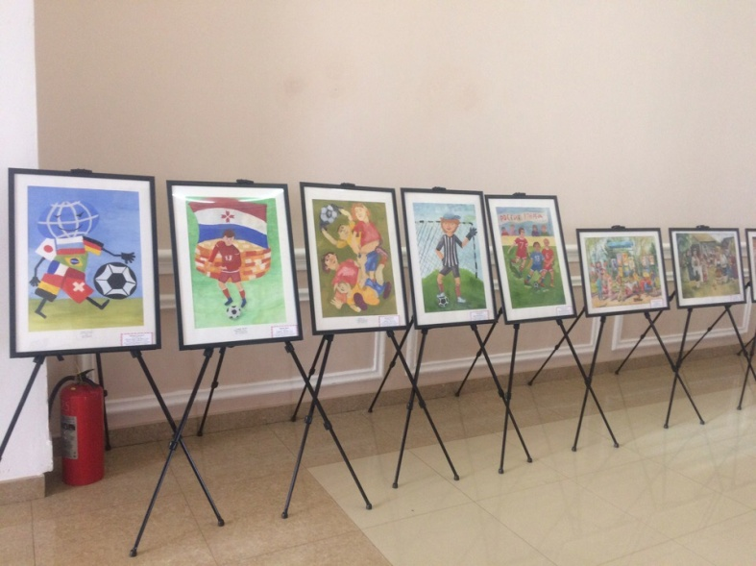
Выставка поражала зрителя мастерством исполнения и оригинальностью работ. Данное мероприятие является ярким событием в жизни творческих людей Республики Мордовия. Каждый участник пытался показать свое мастерство, донести свою идею до зрителя. Хочется отметить высокий уровень организации данного мероприятия.

Клочнева М.О.

Фестиваль «Валдо кине».
23 ноября 2018г. в здании Саранского музыкального училища им. Л. П. Кирюкова состоялся I Республиканский детский фестиваль музыки композиторов Мордовии «Валдо кине» (Светлая дорожка), который является продолжением проекта изучения творчества мордовских композиторов. Учредителями и организаторами стали Министерство культуры, национальной политики, туризма и архивного дела Республики Мордовия, а также отдел повышения квалификации работников культуры и искусства ГБУК-ГБПОУ РМ «Саранское музыкальное училище им. Л. П. Кирюкова».Оценивали выступление:
С. А. Чиняева - Заслуженный работник культуры РМ, председатель предметно-цикловой комиссии «Инструментальное исполнительство – фортепиано» ГБПОУ РМ СМУ им. Л. П. Кирюкова.
А. Е. Пивкин – председатель жюри, Заслуженный работник культуры РМ, член Союза композиторов России, председатель предметно-цикловой комиссии «Инструментальное исполнительство- инструменты народного оркестра» ГБПОУ РМ СМУ им. Л. П. Кирюкова.
В. И. Галкин - Заслуженный работник культуры РМ, преподаватель ГБПОУ РМ СМУ им. Л. П. Кирюкова.
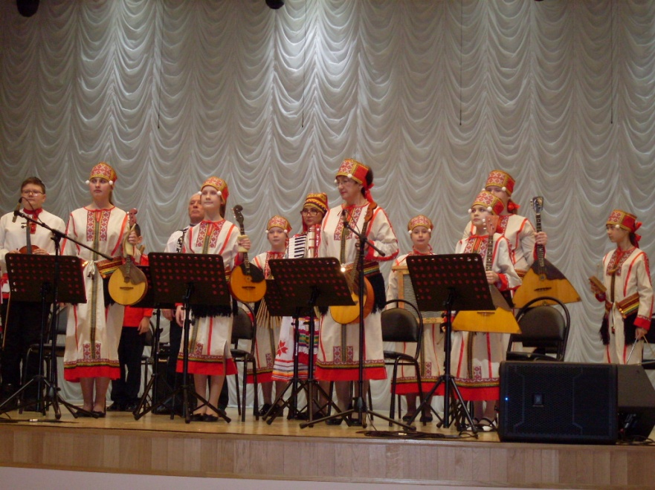
В номинации «Оркестр» выступил наш коллектив – ансамбль народных инструментов «Тяштенят» руководитель Рузманова О.И. В их исполнении прозвучали два произведения: песня Н. Кошелевой «Лавсеньморо», солистка Федотова Даша и М. Товпеко, переложение Н. Ипатова «Весёлые гуси». Ансамбль получил диплом Дипломанта. Молодцы, ребята! Дальнейших вам творческих побед!!!

Рузманова О.И.

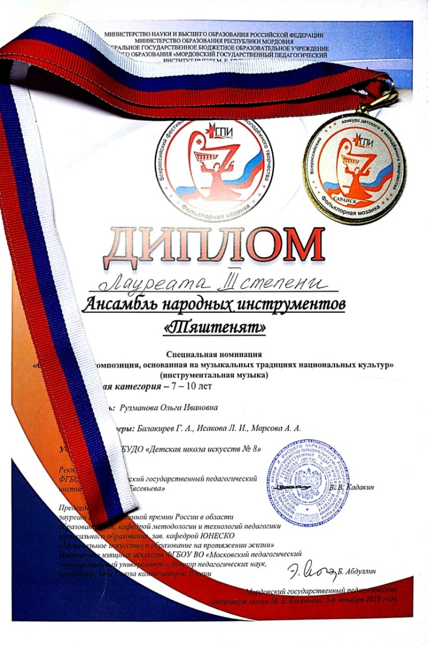
5-6 декабря 2018 г. в ФГБОУ ВО «Мордовском государственном педагогическом институте имени М. Е. Евсевьева» проводился VII Всероссийский конкурс детского и молодёжного творчества «Фольклорная мозаика». Задачи конкурса - развитие культурного потенциала и сохранение наследия Российской Федерации, формирование единого пространства в области художественной культуры, выявление наиболее талантливых и ярких исполнителей, сохранение самобытного народного песенного и инструментального творчества. В заочном конкурсе, в номинации «Народные инструменты», принял участие наш оркестр народных инструментов «Тяштенят», руководитель Рузманова Ольга Ивановна. На суд жюри мы представили пьесу М. Товпеко «Весёлые гуси» в переложени Н. Ипатова. Оркестр получил диплом Лауреата III степени. Новых творческих успехов вам, «Маленькие звёздочки»!

Рузманова О.И.

XIII Всероссийская Олимпиада Искусств
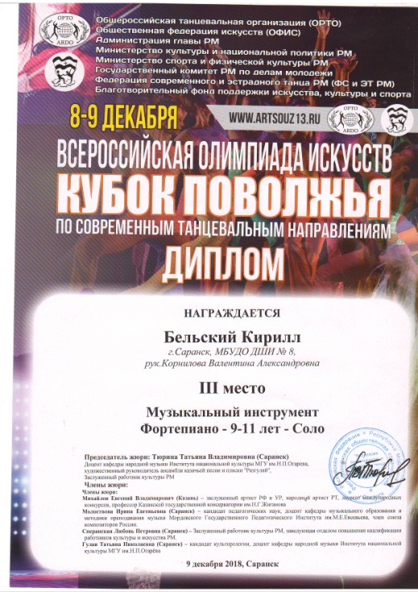
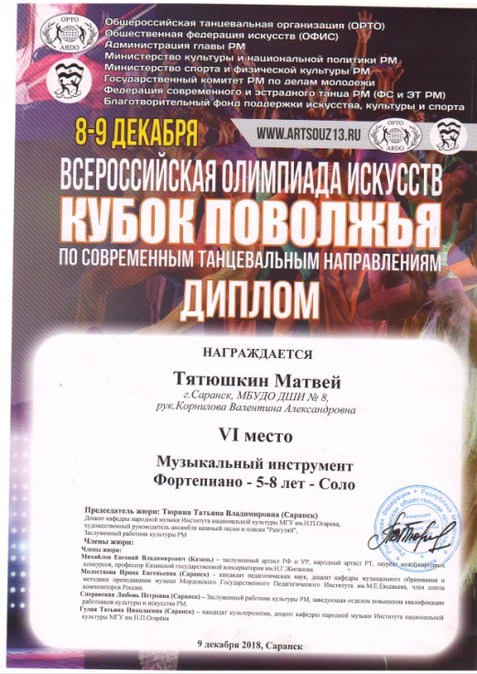
9 декабря состоялась XIII Всероссийская Олимпиада Искусств. От ДШИ № 8 принимали участие Лизяева Виктория, Тятюшкин Матвей и Бельский Кирилл. Для них это был не первый конкурс, 22 ноября они выступали в Республиканском конкурсе «Валдо кине» (Светлая дорожка), где Бельский Кирилл стал лауреатом II премии. Остальные учащиеся получили дипломы за участие. Олимпиада Искусств стала настоящим испытанием.
Она проводилась в 2 тура. Сначала был отборочный тур, где удачно выступили Тятюшкин Матвей и Бельский Кирилл, они прошли в финал. После всех испытаний Матвей занял 6 место, а Кирилл 3 место. Поздравляю своих учеников и желаю им творческих успехов и побед.

Преподаватель Корнилова В.А.

«Искусство – объединяет, а в единении сила, и чем больше, чем шире будет распространяться музыка по земле родной, тем лучше».(В.В.Андреев)
13 декабря 2018 г. в здании МБУДО «ДШИ № 8» состоялся V внутри-школьный конкурс, посвящённый памяти В. В. Андреева – основателя первого оркестра народных инструментов.
Жюри конкурса:
Рузманова О.И.- заведующая струнно – народным отделением
Агапкина О.И. – заведующая теоретико – хоровым отделением
Марсова А.А. – преподаватель по классу «Аккордеон»
Балакирев Г.А.- преподаватель по классу «Баян»
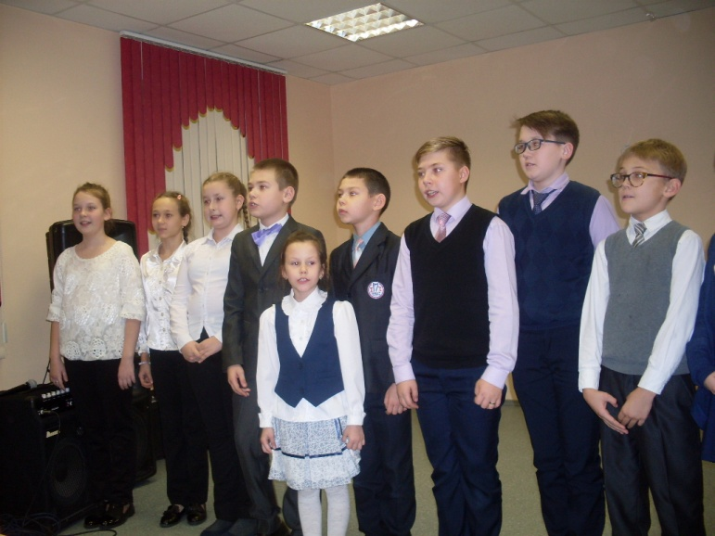
Малая С.Б. – преподаватель по классу «Скрипка»
Ученики класса Рузмановой Ольги Ивановны – Масенина Софья, Бодягин Артём, Шестерина Дарина, Петрушина Мария, Авдонина Виктория открыли конкурс, рассказали о В. В. Андрееве, показали презентацию.
В конкурсе участвовали 19 учащихся. На своих любимых инструментах они исполнили по одной пьесе. Жюри высоко оценили выступления детей, им присуждали дипломы - дипломантов, III, II, и I места.
Все остались довольные. Конкурс удался! Новых творческих побед вам, ребята!!!

Рузманова О.И.

Самый долгожданный и любимый праздник у многих — это Новый год. Все люди ждут его с волнением, надеясь и веря, что он будет лучше, удачливее, счастливее. Ни для кого не секрет, что самым долгожданным он бывает для школьников. Ведь для них Новый год это не только зимние каникулы, но всевозможные развлечения, конкурсы, сюрпризы. В очередной раз наша школа принимает активное участие в республиканском конкурсе «Всё про Новый год в любимом Саранске».
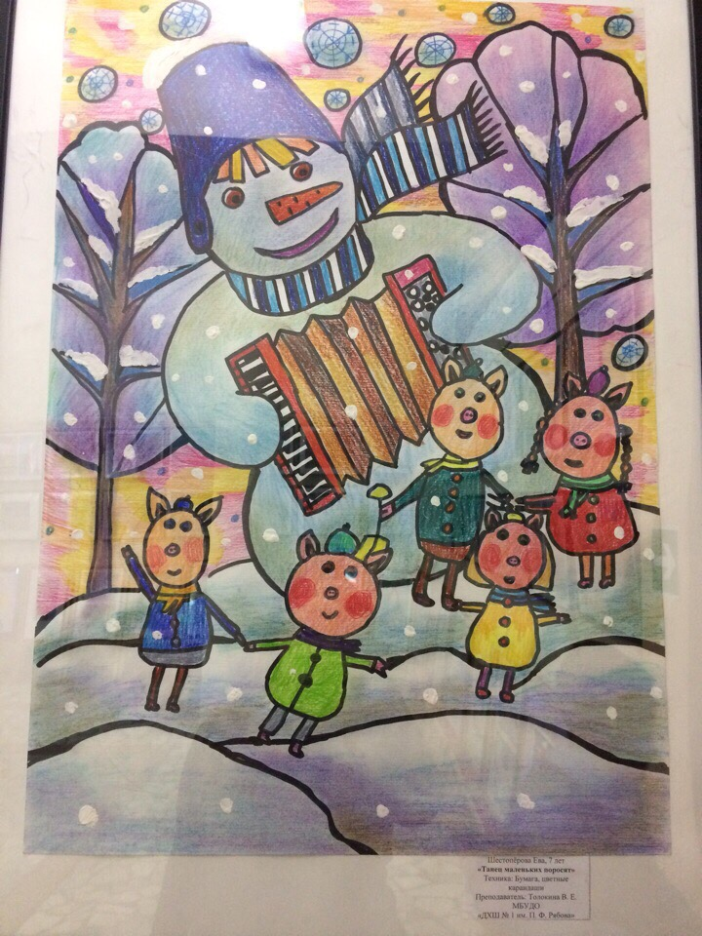
Были подведены итоги конкурса, где наши учащиеся заняли призовые места -I место заняла – Шишонкова Алина, IIместо – Шишонкова Мария, Приз зрительских симпатий – Артёмова Кристина (класс преподавателя Сеойкиной М.А). И ещё один Приз зрительских симпатий получила – Мартынова Елизавета (класс преподавателя Клочневой М.О.).
В экспозицию вошли работы, выполненные в различных направлениях и техниках. Были представлены живописные работы, батик, вышивка, керамика, аппликация. Все работы поражали своими идеями, мастерством, красочностью и качеством исполнения.
21 декабря 2018 года преподаватель Курмышкина О.А. со своими учениками посетила выставку, которая проводилась в МБУДО «Детская художественная школа № 1 имени П. Ф. Рябова». Дети были поражены многообразием экспозиции, зарядились творческим настроением, почерпнули для себя множество идей, новых техник исполнения.
В заключении хотелось бы сказать, что положительные эмоции нужны каждому, особенно детям.

Пусть Новый год, который мы встречаем,
Счастливым годом в нашу жизнь войдет!
И все хорошее, о чем мечтаем,
Свершится, сбудется, произойдёт!

Клочнева М.О.
Курмышкина О.А.

В ОБЪЕКТИВЕ – ШКОЛЬНАЯ ЖИЗНЬ!
Праздник первоклассника
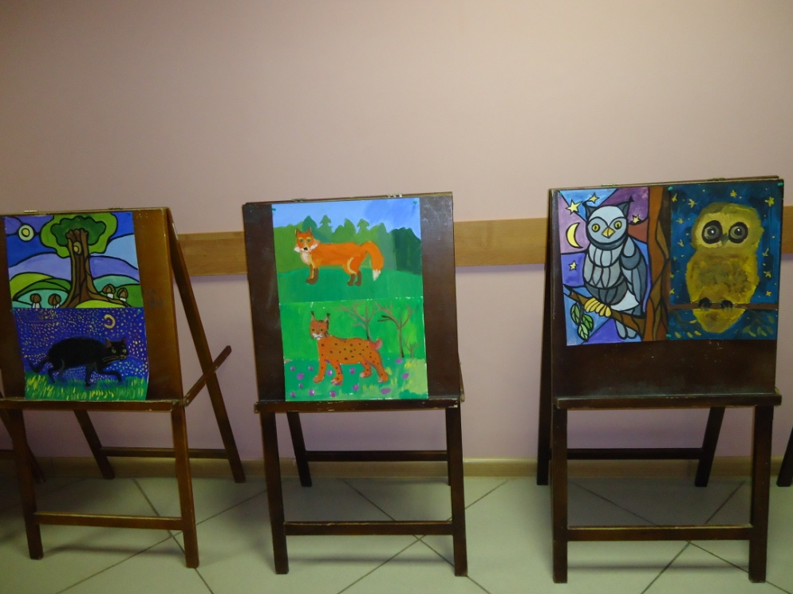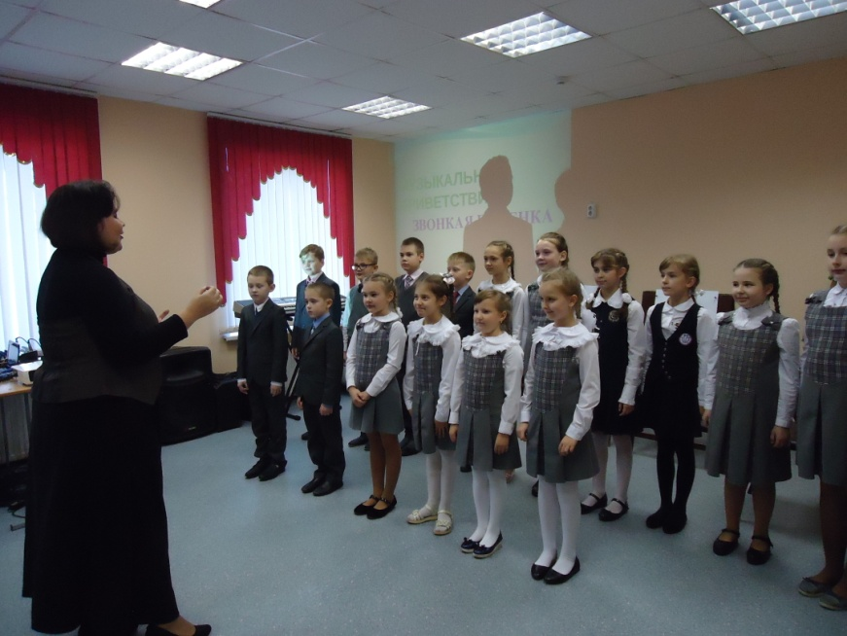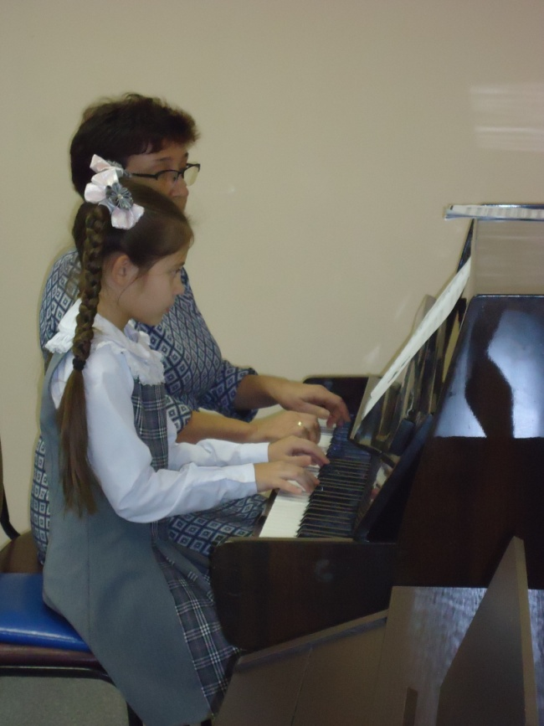
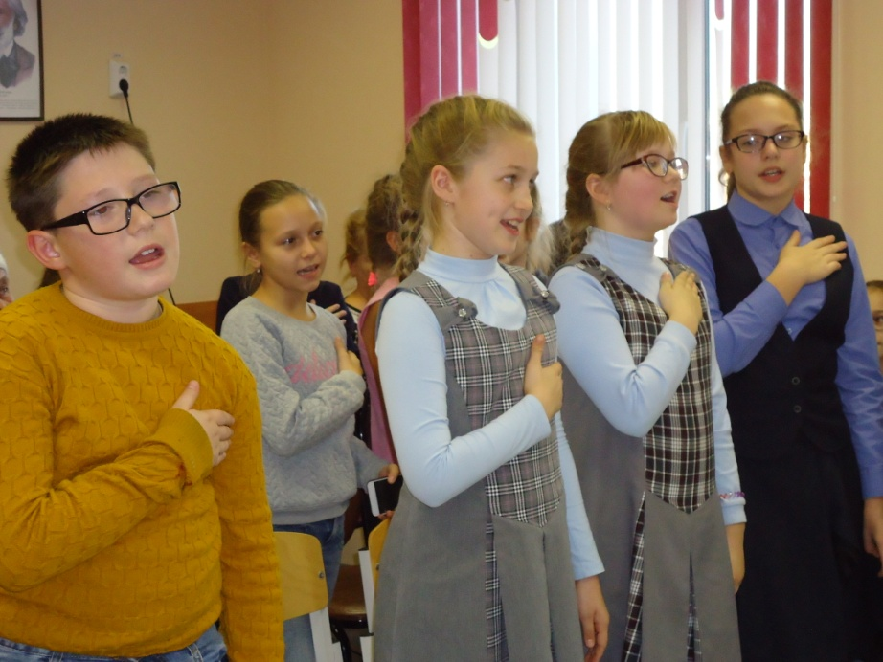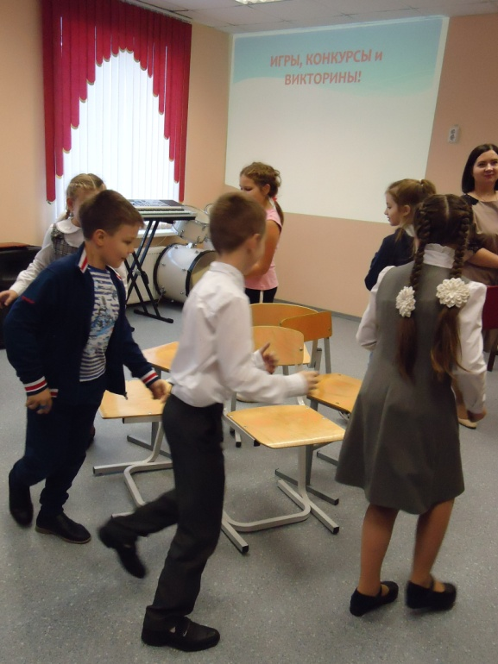

Удивительное рядом…
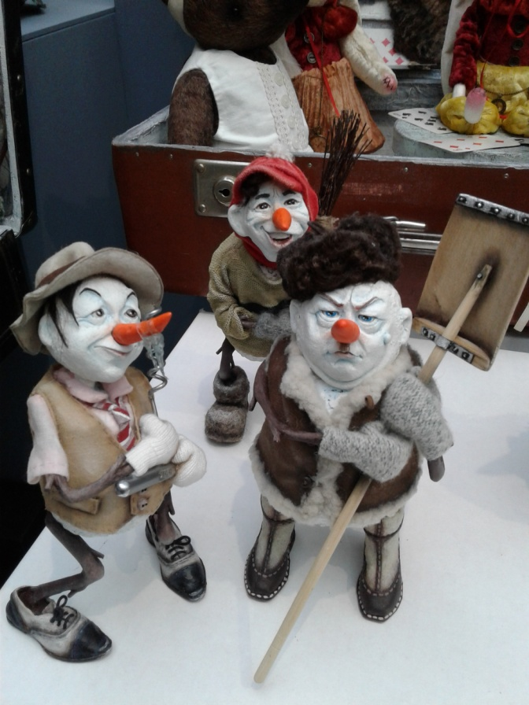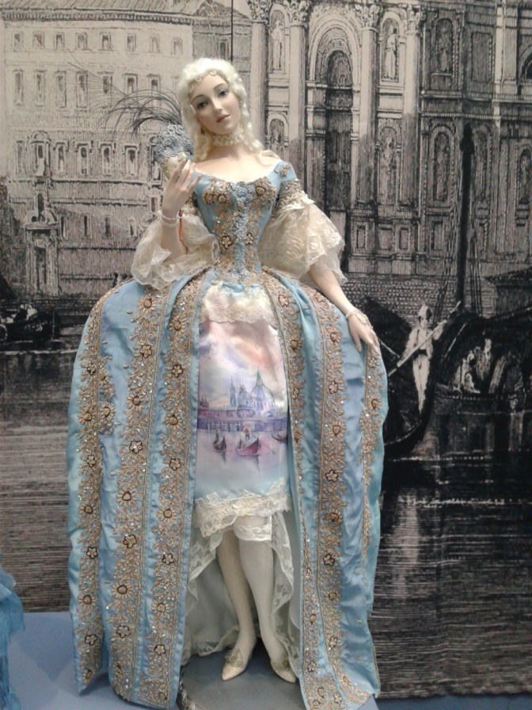

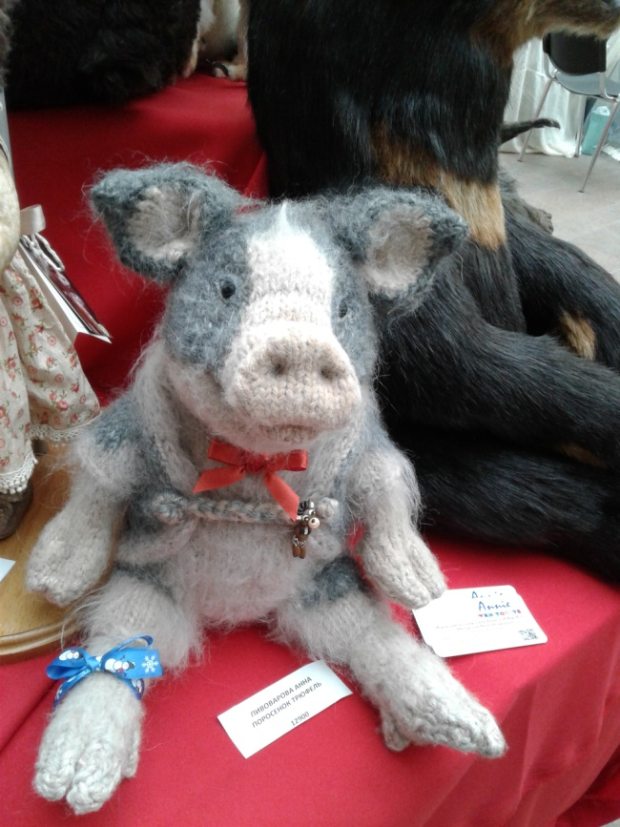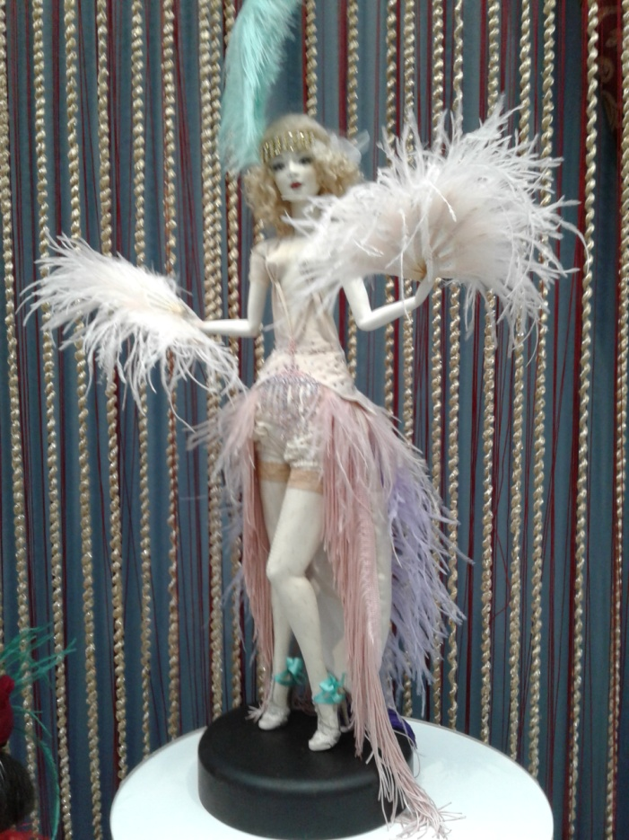
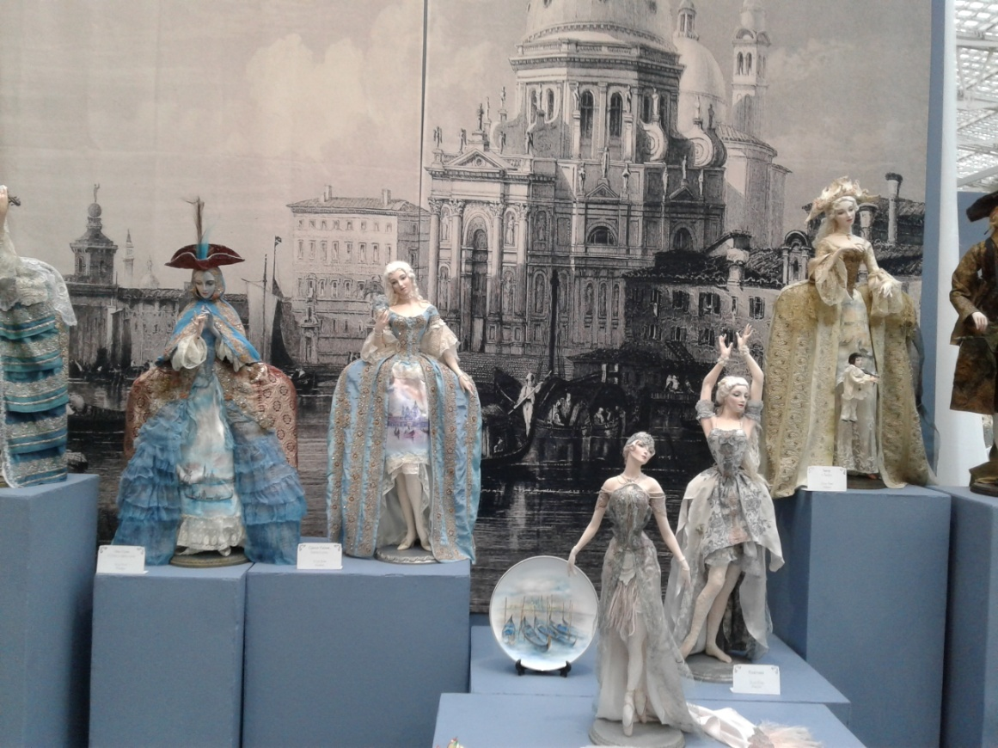

«Искусство – объединяет, а в единении сила, и чем больше, чем шире будет распространяться музыка по земле родной, тем лучше».(В.В.Андреев)
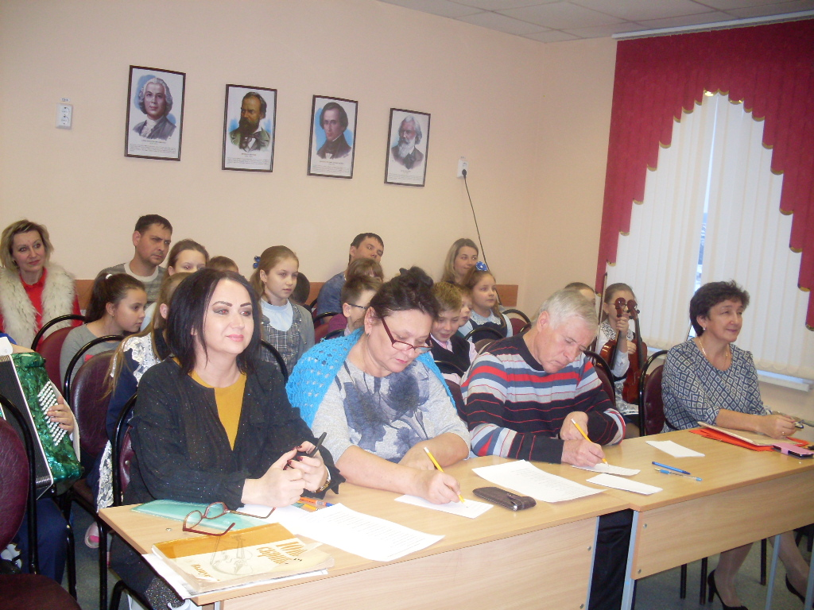
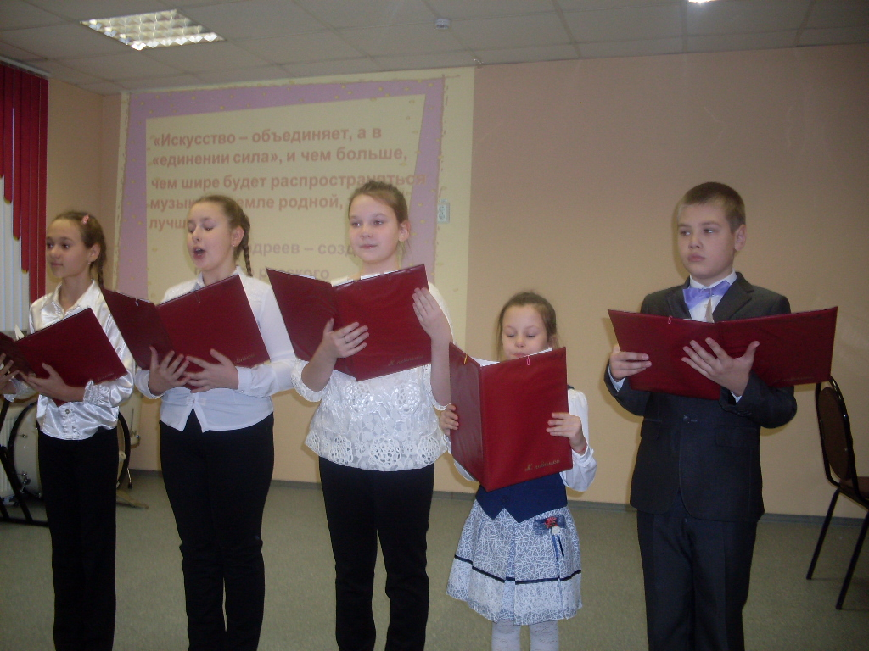
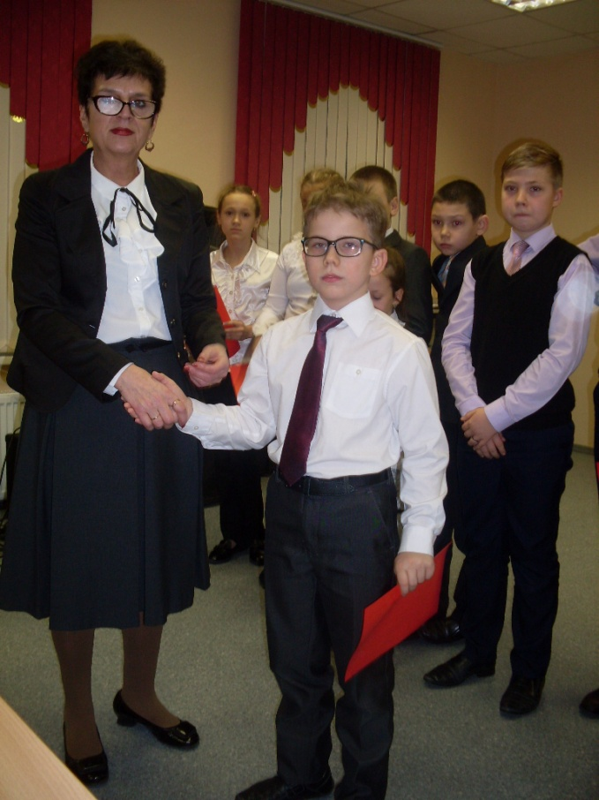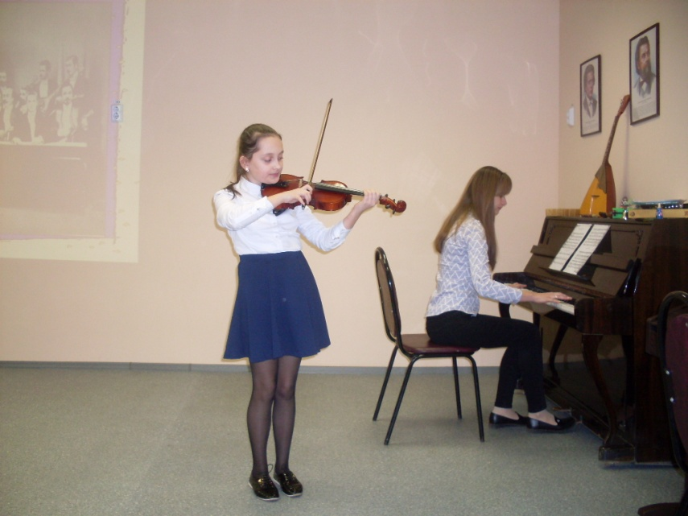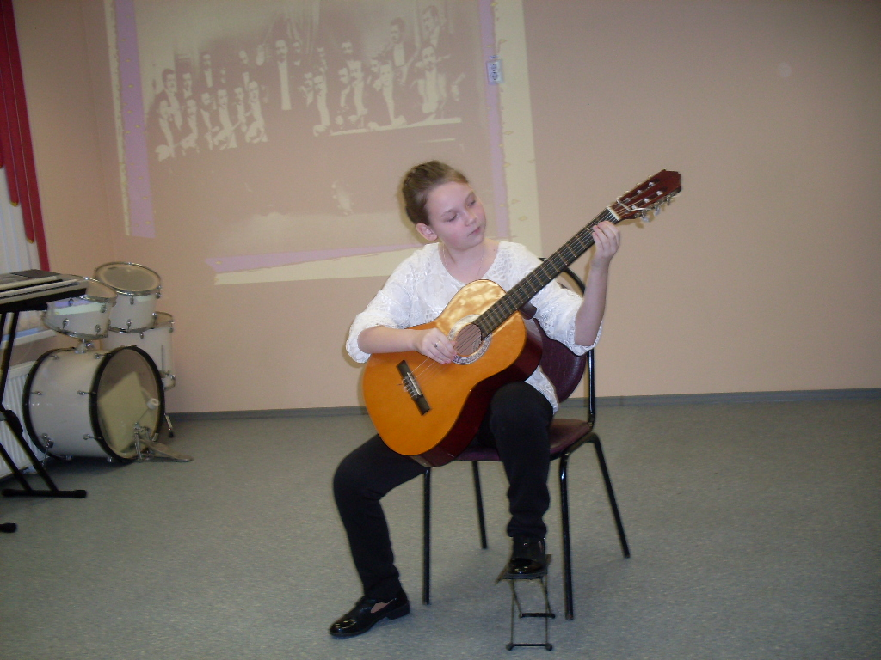

Фестиваль «Валдо кине».
